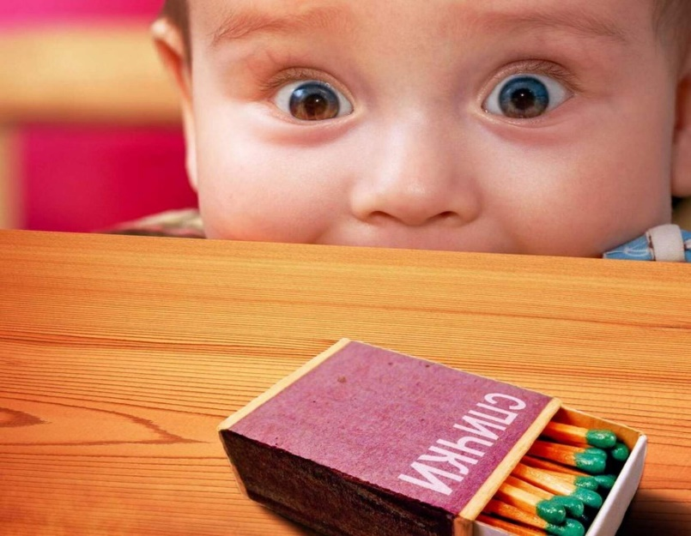
Ребята !
Пожары причиняют людям большие несчастья. Чтобы избежать этого, нужно строго соблюдать правила пожарной безопасности. Помните! Эти правила требуют только одного: осторожного обращения с огнем. В первую очередь не играйте со спичками, следите, чтобы не шалили с огнём ваши товарищи и маленькие дети. Не устраивайте игр с огнем в сараях, подвалах, на чердаках. По необходимости ходите туда только днем и только по делу, а в вечернее время для освещения используйте электрические фонари. Ни в коем случае не разрешается пользоваться спичками, свечами. Не играйте с электронагревательными приборами, это опасно! От электроприборов, включенных в сеть и оставленных без присмотра, часто возникают пожары.
Дорогие ребята! Помните эти правила всегда, разъясняйте их своим друзьям и товарищам. Этим вы окажите помощь работникам противопожарной службы в деле предупреждения пожаров в школах, жилых домах, в лагерях. Пожар может возникнуть в любом месте и в любое время. Поэтому к нему надо быть всегда подготовленным. Мы предлагаем вам запомнить простейшие правила, которые могут спастись от огня и дыма. Главное, что нужно запомнить — спички и зажигалки служат для хозяйственных дел, но никак не для игр. Даже маленькая искра может привести к большой беде. Не включайте телевизор без взрослых. Если пожар случился в твоей квартире — убегай подальше. Не забудь закрыть за собой дверь. Зовите на помощь. Ни в коем случае не прячьтесь во время пожара под кроватью или в шкафу — пожарным будет трудно вас найти. Если на вас загорелась одежда, остановитесь, падайте на землю и катайтесь. Если вы обожгли руку — подставьте ее под струю холодной воды и позовите на помощь взрослых.
Телефон пожарной охраны запомнить очень легко — «101», с сотового телефона набирайте номер «112».

Инструктор ОГБУ «Пожарно-спасательная служба
Иркутской области»
Степанюк Евгения

